Dokumentacja do projektu Nr.1

**Kruhlov_Dmytro_48720**

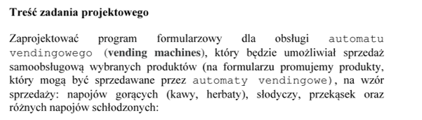

Przedstawiona poniżej praca to projekt klasycznego automatu vendingowego, który można zainstalować w niemal każdym miejscu publicznym.

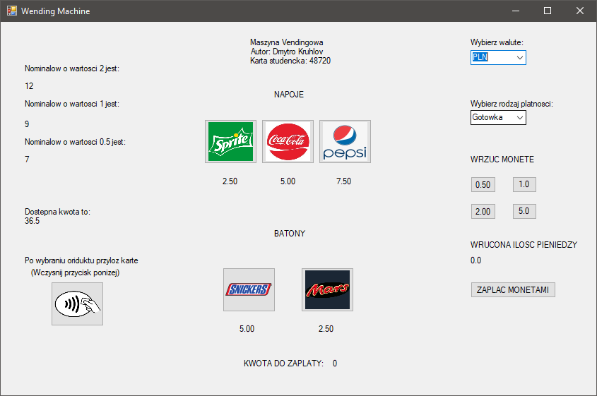

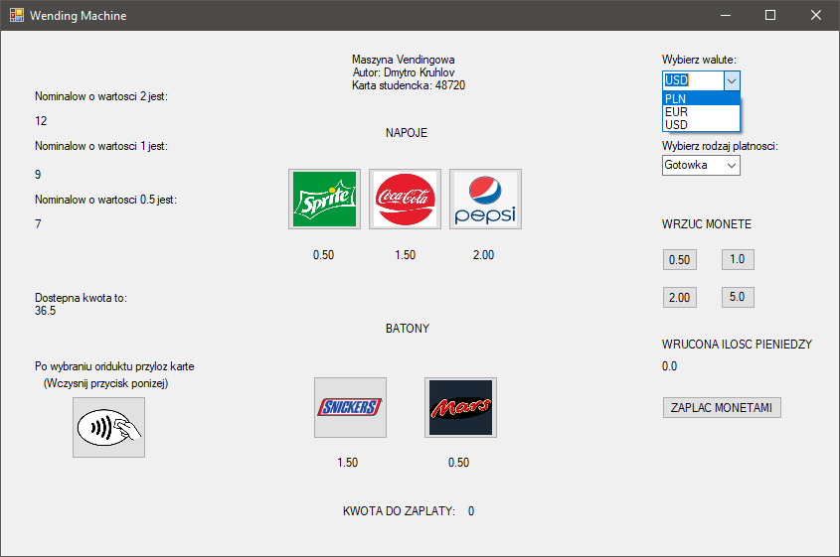 Możemy wybrać żądaną walutę, przy wyborze waluty ceny zmieniają się w zależności od kursu.

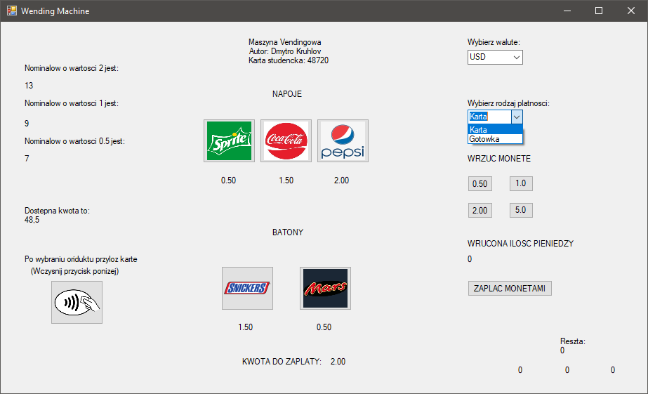

Możemy również zmienić rodzaj płatności.

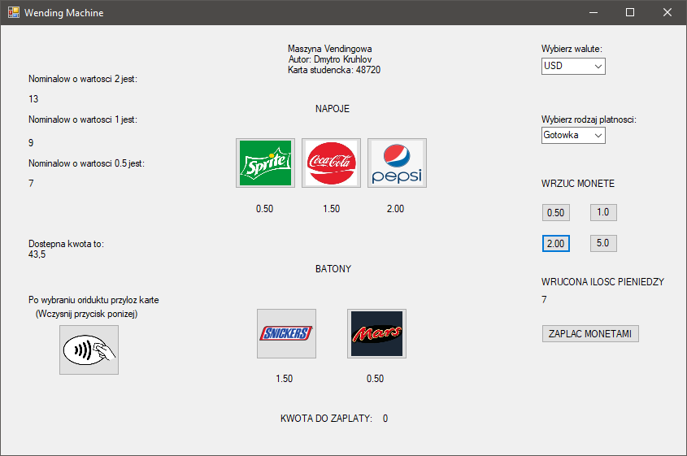

Wybierając gotówkę możemy wrzucić monety do automatu

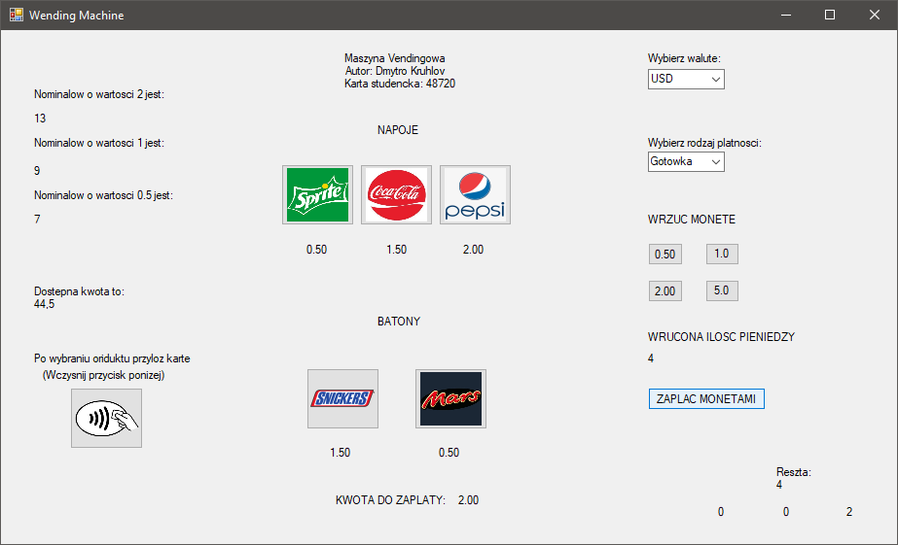

Aby zapłacić za towar gotówką, należy kliknąć przycisk „Zapłać monetami”.

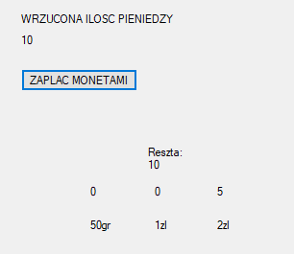

Reszta zostanie wyświetlona w prawym dolnym rogu.

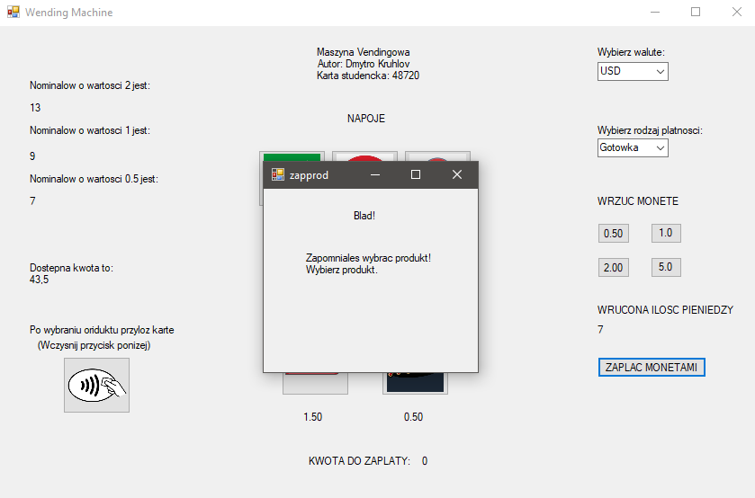

Jeśli wcześniej zapomnieliśmy wybrać produkt, pojawi się okno, które o tym opowie.



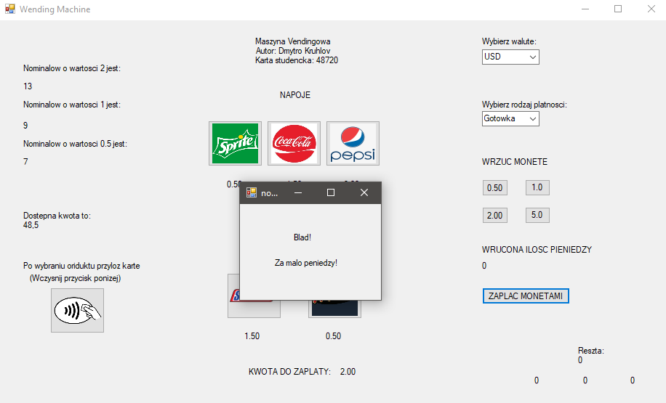 Jeśli wpłacimy za mało pieniędzy, okienko nas o tym powiadomi.

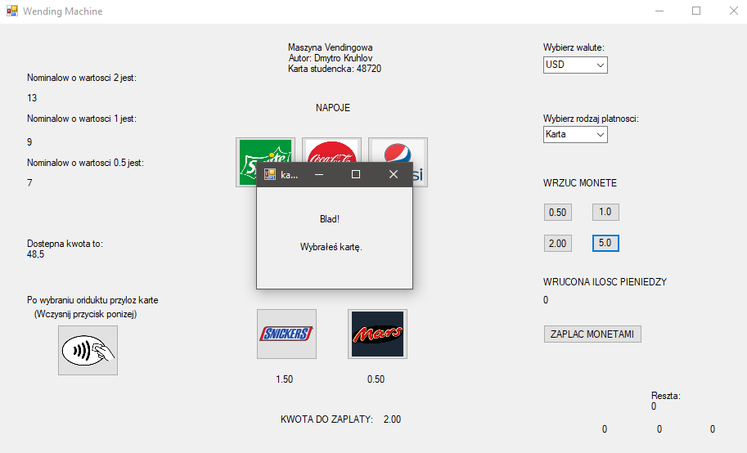

Po wybraniu karty nie będziemy mogli włożyć monet do automatu.

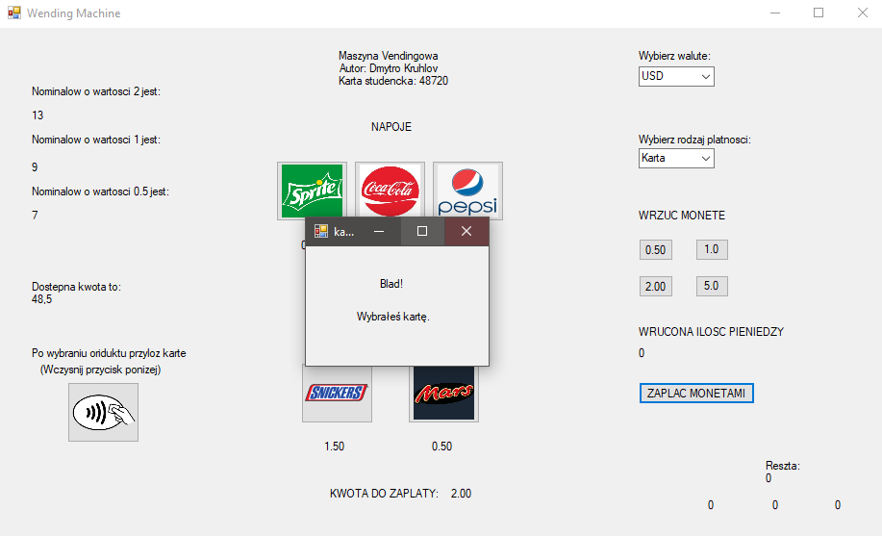

Przy wyborze karty płatność gotówką nie jest możliwa.

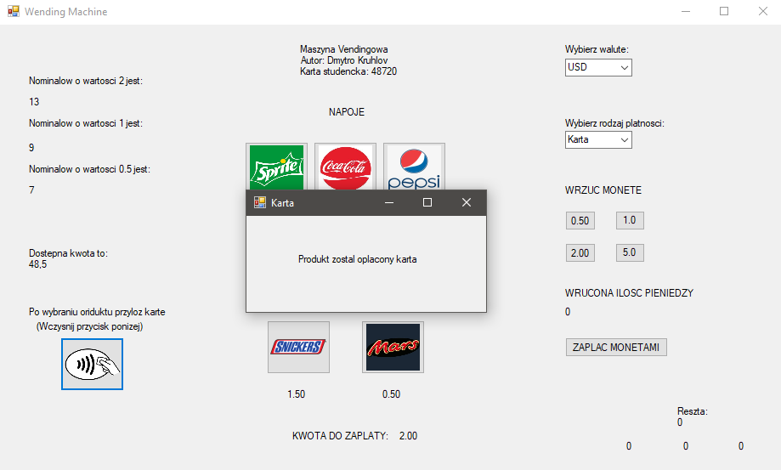 Wybierając rodzaj płatności kartą, mamy prawo zapłacić za towar kartą poprzez kliknięcie odpowiedniego przycisku.

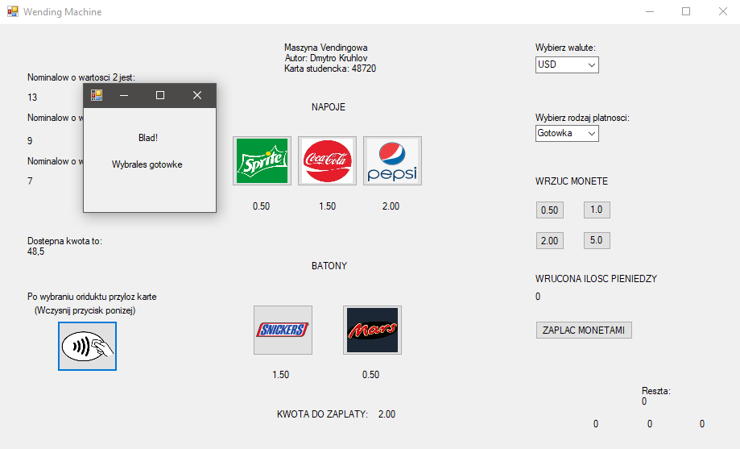 W związku z tym przy wyborze gotówki nie możemy zapłacić za towar kartą.

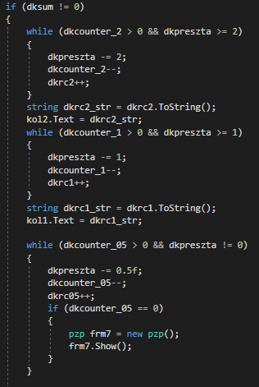

(Wypłata reszty)

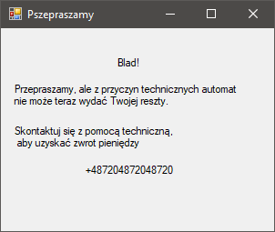

Jeśli w maszynie nie ma wystarczającej ilości pieniędzy, pojawia się okno powiadamiające nas o tym.